**«Кукла Пеленашка»**

**(Конструирование из ткани куклы-скрутки)**

**Задачи:** Продолжить приобщать детей к традиционной культуре Восточной Сибири. Активизировать словарный запас дошкольников.

Учить мастерить куклу «Пеленашку» из лоскутков ткани. Формировать у детей эстетический вкус, развивать воображение, способность фантазировать

**Материал:** Ткань, для изготовления куклы должна быть натуральной – хлопчатобумажной или льняной.

1. Кусок белого полотна размером 25х25см

2. Кусок цветного полотна платка размером15х15см

3. Кусок цветного полотна для пеленки 20х20см

4. Ленточка 30 – 40см

5. Нитки

**Ход.**

Дети встают в круг, организуясь для начала занятия.

Здравствуй, друг! (пожимаем друг другу руки)

Как ты тут? (положили руку на плечо)

Где ты был? (спросить рукой)

Я скучал! (приложили руку к своему сердцу)

Ты пришел? (руки в стороны)

Хорошо! (обнялись)

Сообщить детям о теме:

– В корзину я спрятала игрушку девочек - любимую подружку. Можно с ней по-разному играть: кормить, укачивать, в наряды наряжать. Вы, конечно, догадались, о какой игрушке идет речь? (Кукла). Сегодня мы научимся делать куклу, в которую играли ваши далекие предки. Предложить детям посмотреть познавательный фильм «Славянские куклы-обереги»

<https://rutube.ru/video/104a4ad5e7551490b1ecb9a6950c8664/?r=wd>

Воспитатель обобщает.

Из глубины веков пришла к нам традиция изготовления тряпичных кукол. Делали их из остатков ткани. Кукла имела магическое предназначение. Поэтому их делали безликими. Считалось, что кукла с лицом может посмотреть ребенку в душу и сглазить его. Иногда лицо заменял крест – символ Солнца у славян. Поэтому «безликая кукла» было одновременно игрушкой и оберегом. Такие куклы были в каждой крестьянской семье Девушка на Руси, готовя себе сундук с приданым, вместе с рушниками и рубашками, клала туда своих тряпичных кукол. В семье мужа ей разрешали играть с куклами, считая, что так она скорее станет матерью. В ожидании рождения ребенка, молодая женщина делала куклу - мотанку «Пеленашку», которая отождествлялась с будущим младенцем. И, прежде чем положить ребенка в люльку, туда клали «Пеленашку». Эта кукла ставала оберегом ребенка, его защитницей.

Подготавливаем нужные материалы.

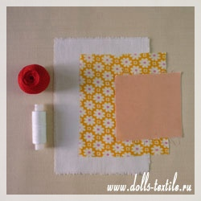

Белую ткань складываем пополам и плотно сворачиваем в скатку снизу вверх.

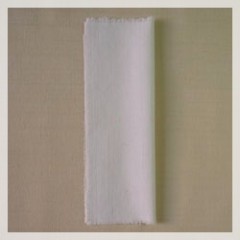

Для обозначения головы перетягиваем скатку нитями, выделяя треть длины от одного из концов.

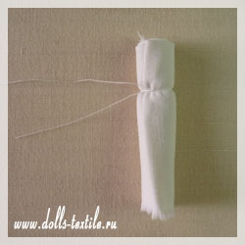

 Перетягиваем куклу посередине. Завязываемый узел символизирует пуп — сосредоточие жизненной силы.

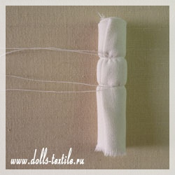

Складываем ткань для платочка куклы по диагонали.

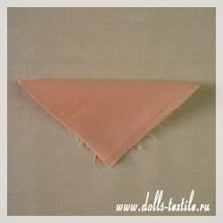

На головку куклы Пеленашки повязываем платочек, концы заводим за спинку крест-накрест, не завязывая узла.

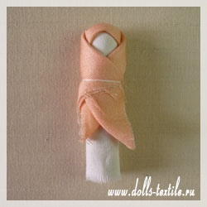

Кладем куклу поверх пеленки, предварительно немного отогнув ее верхний край.

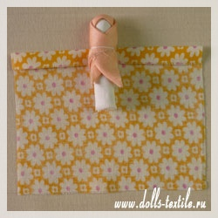

Заворачиваем скатку в пеленку, заводя по очереди углы ткани наискосок за скатку. Нижнюю часть пеленки подгибаем, накидываем на Пеленашку и обтягиваем назад за скатку.

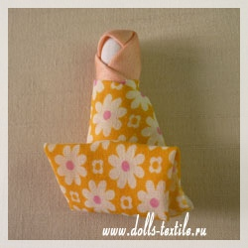

Куклу Пеленашку обвиваем свивальником (узкой длинной полоской ткани, веревочкой или лентой). Начинаем заводя за голову, затем перекрещиваем впереди и перетягиваем оба конца внизу.

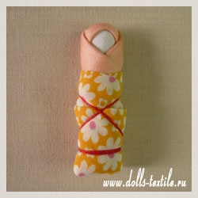

Дети разделяются на подгруппы, и, следуя указаниям и примеру взрослого, изготавливают куколку. Творческое задание для детей в конце занятия: «Спой для куклы колыбельную песню»